財團法人農業科技研究院
「2017年中東國際農業展AgraME」暨
「BIO 2017北美生物科技產業展」徵展說明會
為協助臺灣科技農企業拓展國外行銷通路，並提高臺灣農業科技產品的能見度及知名度，財團法人農業科技研究院自103年成立以來，以臺灣館形式帶領農業育成中心、屏東農業生物科技園區及其他農業生技相關領域農企業共88家次業者，參加「BIO北美生物科技產業展」、「日本農業資材展Agri World Japan」、「亞洲寵物展Pet Fair Asia」、「亞洲國際集約化畜牧展覽會VIV Asia」、「東協農業機械博覽會 SIMA ASEAN」及「越南國際家禽、畜牧、肉類加工設備暨飼料、獸藥展VIETSTOCK EXPO & FORUM」等國際大展，由農委會補助展館裝修及廣宣活動，不僅替業者撙節參展費用，吸引訪客買家，壯大參展聲勢，且為參展業者帶來超過5,200萬元的營收，並促成66家國際代理商之簽訂，成功開創我國農企業之國際行銷通路。
為擴大參展效益，將於106年增加中東國際農業展，以搶攻中東農業市場商機，本次徵展之農業國際大展為2項：
一、杜拜-2017年中東農業國際展(4/10-4/12)
二、美國聖地牙哥—BIO 2017北美生物科技產業展（6/19-6/22）
為協助產業界了解參展內容，特舉辦徵展說明會，補助名額有限，敬請把握機會，踴躍報名參與！

- 指導單位：行政院農業委員會
- 主辦單位：財團法人農業科技研究院
三、 協辦單位：農業試驗所創新育成中心、水產試驗所創新育成中心、畜產試驗所創新育成中心、林業試驗所創新育成中心、屏東農業生物技術園區
四、 參展目的
1.成功行銷有效提升臺灣農業價值，推動產業邁向國際化。
2.參與國際商展曝光臺灣優質農產品，媒合廠商開創外貿商機
五、徵展對象：國內登記合法之農業相關企業、進駐農業育成中心或屏東農業生技園區廠商或畢業廠商、曾執行農委會相關計畫廠商、曾參加本院展覽行銷相關課程或其他單位展覽及國際行銷相關訓練課程為優先。
六、遴選辦法：
1.參加「2017年農業科技國際展覽」相關遴選辦法請參考【附件1】。
2.參加「BIO 2017北美生物科技產業展」相關遴選辦法請參考【附件2】。
七、時間 / 地點：
時間 : 105年12月27日(二) 14:00~15:30
地點 :農業試驗所 農化組土壤陳列館1F視聽室
〈臺中市霧峰區中正路189號〉
議程 :
時 間 | 內 容
13：30 – 14：00 | 報 到
14：00 – 14：05 | 開 場
14：05 – 14：30 | 1.農業科技臺灣館優勢說明  2.農業科技臺灣館過去參展成效  3. 2017農業科技臺灣館展項說明  4.參展業者遴選辦法說明
14：30 – 15：30 | Q&A
※註：主辦單位有權更改活動內容之權力，一切依實際情況發生為主。
八、交通資訊
【交通指引】-農業試驗所
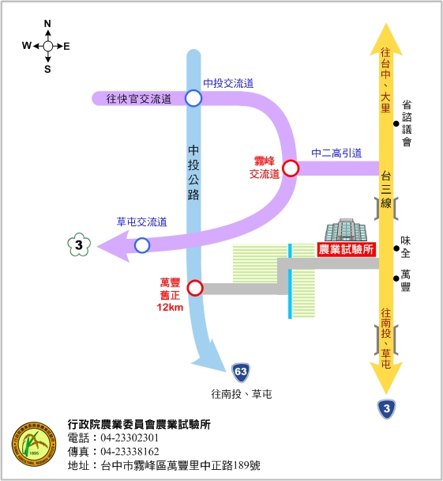
- 自行開車：
- 南下：由中山高速公路（國道1號）→由臺中中清（大雅）或中港交流道下→接中彰快速道路→於快官交流道上爾摩沙高速公路（國道3號）→霧峰交流道下（211k）→右轉接臺三線往草屯方向→約2.7公里（5分鐘）經味全食品霧峰總廠（左手邊）→即可到達本所（省道197.8K；右手邊）。
- 北上：由福爾摩沙高速公路（國道3號）南下→於霧峰交流道下（211K）→右轉接臺三線往草屯方向→約2.7公里（5分鐘）經味全食品霧峰總廠（左手邊）→即可到達本所（省道197.8K；右手邊；右手邊）。
- 搭乘大眾運輸工具：(行車時間約40-50分鐘）
- 搭乘火車或客運者，請於臺中站下車，至「臺中車站」轉搭往草屯、南投之車班，並於『農試所』或『萬豐』站下車。

九、報名方式：
  - 報名截止：105年 12 月 22日(星期四)
  - 線上報名：https://goo.gl/forms/2MxpGw3pf581MnH03
  - 電郵報名：填寫完畢請回傳至電郵信箱 evia@mail.atri.org.tw
  - 傳真報名：03-5185135
  - 洽詢專線：03-5185086 陳雙君 小姐
報名完成後請與活動窗口致電確認。
本活動免費參加，每家公司限兩位報名參加。

十、報名表
2017年農業科技國際大展徵展說明會報名表
基本資料
姓名 |  | 職稱
公司寶號
主力產品
聯絡地址
聯絡電話 | (公司) (手機)
傳真號碼
E- MAIL
有興趣之展覽 | □中東國際農業展 | □北美生物科技產業展
欲提問的問題

【附件1】「2017年農業科技國際展覽遴選辦法」附件內容：
附件項目 | 內容 | 電子檔名稱
【附件1_1】農業科技國際展覽申請文件封面 | 2017農業科技國際展覽申請文件封面 | 附件1-1_申請文件封面.docx
【附件1_2】農業科技國際展覽遴選報名表 | 2017農業科技國際展覽遴選報名表 | 附件1-2_農業科技國際展覽遴選報名表.docx
【附件1_3】農業科技國際展覽行銷企劃書 | 2017農業科技國際展覽行銷企劃書 | 附件1-3_農業科技國際展覽行銷企劃書.docx
【附件1_4】農業科技國際展覽遴選同意書 | 2017農業科技國際展覽遴選同意書 | 附件1-4_農業科技國際展覽遴選同意書.docx

【附件2】「BIO 2017農業生技遴選規範」附件內容：
附件項目 | 內容 | 電子檔名稱
【附件2_1】申請文件封面 | BIO 2017農業科技國際參展申請文件封面 | 附件2_1_BIO 2017申請文件封面.docx
【附件2_2】農業科技國際參展遴選同意書 | BIO 2017農業科技國際參展廠商同意書 | 附件2_2_BIO 2017國際參展遴選同意書.docx
【附件2_3】農業科技國際參展遴選報名表 | 2017農業科技國際參展廠商報名表 | 附件2_3_BIO 2017國際參展遴選報名表.docx
【附件2_4】農業科技國際參展行銷企劃書 | BIO 2017農業科技國際參展廠商行銷企劃書 | 附件2_4_BIO 2017國際參展行銷企劃書.docx

